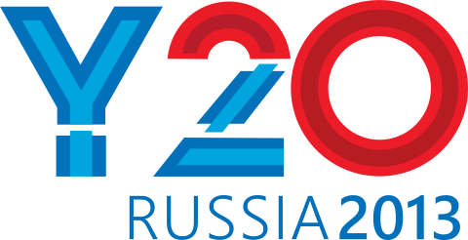

Отбор российской делегации на Молодежный саммит«Y20 Russia 2013»
Администрация Президента Российской Федерации, Федеральное агентство по делам молодёжи, Фонд Петербургского международного экономического форума проводят конкурс эссе «Y20 Russia 2013».
Конкурсный отбор проводится среди студентов, аспирантов и недавних выпускников вузов России (не более двух лет после окончания обучения).
«Y20 Russia 2013» нацелен на отбор наиболее талантливых молодых людей, которые будут представлять Россию на Молодёжном саммите «Y20 Russia 2013».
Саммит «Y20 Russia 2013» - единственное официальное молодежное мероприятие, проводимое Российской Федерацией в год председательства страны в «Группе двадцати» при поддержке Администрации Президента Российской Федерации. Саммит пройдет с 18 по 20 июня 2013 года в Санкт-Петербурге и соберет около 105 молодых, активных и компетентных участников из стран-участниц G20, которые внесут свой вклад в решение мировых проблем.
К участию в Конкурсе приглашаются студенты, аспиранты и недавние выпускники российских вузов (не более двух лет после окончания обучения) до 25 лет, проживающие в одном из восьми Федеральных округов РФ.
Пятеро победителей Конкурса войдут в состав делегации для представления российской молодежи на Молодежном саммите «Группы двадцати» в России в 2013 году.

Конкурсное задание
Необходимо выполнить и представить эссе на одну из указанных тем, видеорезюме и резюме участника конкурса.
Темы для эссе:
- Financial and International Monetary system: addressing regulations and reforms;
- Sustainable development: enhancing economic, social and environmental pillars.
Срок подачи заявок – до 28 февраля 2013 года. На конкурс принимаются индивидуальные работы. В письме должны быть строго три требуемых пункта – эссе на одну из предложенных тем, ссылка на видеорезюме и резюме участника.
Конкурсные работы отсылаются на электронный ящик Оргкомитета конкурса info@y20russia.ru в установленные сроки.

Ждём ваших заявок!

